**COLÉGIO ESTADUAL DE EDUCAÇÃO PROFISSIONAL**

[**CARMELO PERRONE C E PE EF M PROFIS**](http://cdn.novo.qedu.org.br/escola/41071026-carmelo-perrone-c-e-pe-ef-m-profis)

**CURSO TÉCNICO EM INFORMÁTICA**

**MATHEUS HENRIQUE BARLETA DIAS**

**SIMÃO KLIEMANN**

**MUNDO PET**

**CASCAVEL - PR**

**2023**

**MATHEUS HENRIQUE BARLETA DIAS**

**SIMÃO KLIEMANN**

**MUNDO PET**

Projeto de Desenvolvimento de Software do Curso Técnico em Informática do Colégio Estadual de Educação Profissional Pedro Boaretto Neto – Cascavel, Paraná.

Orientadores: Profª Aparecida S.Ferreira[1]

Profª. ALESSANDRA M. UHL 2

**CASCAVEL - PR**

**2023**

**MATHEUS HENRIQUE BARLETA DIAS**

**SIMÃO KLIEMANN**

**MUNDO PET**

Este Projeto de Conclusão de Curso foi julgado e aprovado pelo Curso Técnico em Informática do Colégio Estadual de Educação Profissional Pedro Boaretto Neto.

Cascavel, Pr., xx de Xxxxx de 2023

**COMISSÃO EXAMINADOR**

|  |  |
| --- | --- |
| ______________________________  Profª. Aparecida da S. Ferreira1  Especialista em Tecnologia da Informação  *Faculdade de Ciências Sociais Aplicadas de Cascavel*  Orientadora | ______________________________  Profª ALESSANDRA MARIA UHL  Banco de dados |
| ______________________________  Profª. Aparecida da S. Ferreira1  Especialista em Tecnologia da Informação  *Faculdade de Ciências Sociais Aplicadas de Cascavel*  WEB DESIGN | ______________________________  Profª ELIANE MARIA DAL MOLIN CRISTO  Especialista em Educação Especial: Atendimento às Necessidades Espe. - Faculdade Iguaçu-ESAP  Coordenadora de curso |
|  |  |

Sumário

# INTRODUÇÃO

Um Mundo-Pet, criação de um site PETSHOP, um pet shop é um estabelecimento de varejo especializado na venda de suprimentos para animais de estimação, como alimentos, brinquedos, produtos de higiene e outros acessórios. Muitas lojas de animais também oferecem animais vivos para venda ou adoção, como cães, gatos, pássaros, peixes, répteis e pequenos mamíferos. As lojas de animais também podem fornecer serviços como cuidados com animais de estimação, babás de animais de estimação, passear com cães e treinamento de obediência. Algumas lojas de animais se concentram em tipos específicos de animais de estimação, como peixes ou pássaros, enquanto outras atendem a uma ampla variedade de animais. As lojas de animais de estimação podem ser encontradas em shoppings, shoppings e locais independentes.

Projeto desenvolvido e projetado do zero para apresentação de TCC(trabalho de conclusão de curso), sendo um serviço de E-commerce (comércio eletrônico) e Agendamento.

E-commerce refere-se à compra e venda de bens e serviços pela internet. Envolve uma série de atividades, como compras on-line, pagamentos eletrônicos, serviços bancários on-line e marketing digital. O comércio eletrônico transformou a maneira como as empresas operam, pois oferece benefícios como custos mais baixos, maior alcance e maior eficiência. Os consumidores podem comprar de qualquer lugar, a qualquer hora, e acessar uma gama mais ampla de produtos e serviços. Com o crescimento do comércio eletrônico, houve uma demanda crescente por sistemas de pagamento seguros, logística e serviços de suporte ao cliente.

O agendamento é a reserva ou marcação de um horário ou data para a realização de uma atividade específica. Esse processo é importante para garantir que os recursos necessários estejam disponíveis na hora e local adequados, evitando atrasos ou conflitos de agenda. O agendamento pode ser feito por meio de diferentes canais, como telefone, e-mail, plataformas online ou aplicativos específicos, dependendo da natureza da atividade e da disponibilidade dos recursos tecnológicos. Entre os principais tipos de agendamento estão consultas médicas, reuniões de negócios, aulas e treinamentos, eventos culturais e esportivos, entre outros.

## Apresentação do Problema

Site desenvolvido para realizar vendas online visando o conforto e logística do não deslocamento, oferecendo agendamento prévio de serviços presenciais básicos para animais de pequeno porte visando melhorar o atendimento para nossos clientes. Possuímos atendimento e suporte online ao usuário a fim de resolver dúvidas ou problemas.

# 2 OBJETIVOS

Criar um site para petshop.

⦁ Criação de uma agenda, para agendar banhos e tosa, de animais de pequeno porte.

⦁ Venda de produtos para animais.

⦁ Cadastro de clientes e pet´s.

⦁ Criação da agenda e um carrinho de compras.

# 3 METODOLOGIA

Conforme, Moresi (2003) antes de chegarem a ser publicados os resultados de uma pesquisa, a informação percorre um longo caminho nesta passagem do domínio informal para o formal. Vale dizer que este processo não é estanque ou linear e que os avanços tecnológicos e as redes de comunicação têm feito com que as duas formas de comunicação estejam se sobrepondo e têm tornado tênues as fronteiras entre os dois domínios da comunicação (informal e formal). A frequência e o uso de um canal informal ou formal são determinados por sua acessibilidade. Qualidade baseada em critérios políticos e formais. A qualidade política refere-se ao conteúdo, fim e substância do trabalho científico. A qualidade formal refere-se aos meios e técnicas usadas para produzir o trabalho. Refere-se ao conhecimento das técnicas de recolha e interpretação de dados, manipulação das fontes de informação, conhecimentos teóricos demonstrados nos trabalhos de apresentação e apresentação escrita ou oral de acordo com os ritos acadêmicos.

Demo (1996, p.34) insere a pesquisa como atividade cotidiana considerando-a como uma atitude, um “questionamento sistemático crítico e criativo, mais a intervenção competente na real.

• A investigação exploratória é realizada em área na qual há pouco conhecimento acumulado e sistematizado. Por sua natureza de sondagem, não comporta hipóteses que, todavia, poderão surgir durante ou ao final da pesquisa. É, normalmente, o primeiro passo para quem não conhece suficientemente o campo que pretende abordar.

• Estudo de caso é o circunscrito a uma ou poucas unidades, entendidas essas como uma pessoa, uma família, um produto, uma empresa, um órgão público, uma comunidade ou mesmo um país. Tem caráter de profundidade e detalhamento. Pode ou não ser realizado no campo.

Neste projeto a principal metodologia aplicada será a comparativa em conjunto com a modelagem de dados.

# 4 REFERENCIAL TEÓRICO

HTML: A história da linguagem HTML ( HyperText Markup Language, compreendida em português como Linguagem de Marcação de Hipertexto) começa a surgir por volta de 1990, após a criação do protocolo HTTP ( HyperText Transfer Protocol ,também compreendido como, Protocolo de Transferência de Hipertexto), ambos criados por Tim Berners Lee. A linguagem em estudo se refere a um protocolo de comunicação entre sistemas de informação, o qual possibilita viabilizar a transferência de dados entre redes de computadores.

JAVASRIPT: JavaScript é uma linguagem de programação que permite a você criar conteúdo que se atualiza dinamicamente, controlar múltimídias, imagens animadas, e tudo o mais que há de intessante. Ok, não tudo, mas é maravilhoso o que você pode controlar com algumas linhas de código JavaScript.

CSS: CSS é uma linguagem de regras de estilo que usamos para aplicar estilo ao nosso conteúdo HTML. Por exemplo, definindo cores de fundo e fontes, e posicionando nosso conteúdo em múltiplas vozes.

PHP: PHP é uma linguagem de programação utilizada por programadores e desenvolvedores para construir sites dinâmicos, extensões de integração de aplicações e agilizar o desenvolvimento de um sistema.

MYSQL: O MySQL é um sistema gerenciador de banco de dados relacional de código aberto usado na maioria das aplicações gratuitas para gerir suas bases de dados.

# 5 DOCUMENTAÇÃO do projeto

A prática de documentos remonta aos primórdios da civilização humana. Desde tempos remotos, as pessoas percebem a importância de registrar informações e conhecimentos para preservar e transmitir às gerações futuras. A documentos é uma forma de capturar e armazenar conhecimento em diferentes formatos, como registros escritos, desenhos, guardados e outros meios. Na antiguidade, um documento era realizado principalmente por meio de registros escritos. Civilizações como os antigos egípcios, mesopotâmicos, chineses e romanos desenvolveram sistemas de escrita para registrar suas histórias, leis, conhecimentos científicos e práticas culturais. Esses registros escritos, como hieróglifos, tabuletas de argila, papiros e pergaminhos, foram essenciais para manter o conhecimento e transmiti-lo às gerações seguintes. Com o advento da imprensa, no século XV, um documento ganhou um impulso significativo. A criação da prensa de tipos móveis por Johannes Gutenberg permitiu a produção em massa de livros, facilitando a disseminação do conhecimento. Isso teve um impacto profundo em diversos campos, como ciência, filosofia, religião e educação, pois permitiu que as ideias fossem registradas e compartilhadas de forma mais ampla e acessível. Ao longo dos séculos, os documentos continuaram a evoluir e se adaptaram às necessidades da sociedade em diferentes áreas. Com o avanço da tecnologia, floresceu novos meios de documentos, como fotografias, acompanhou de áudio e vídeo, meios digitais e eletrônicos. Esses avanços permitem uma captura mais eficiente e abrangente de informações, facilitando o armazenamento, a busca e o compartilhamento de conhecimento. No contexto empresarial e de projetos, a documentação tornou-se uma prática essencial. A medida que as organizações cresceram em tamanho e complexidade, a necessidade de registrar processos, políticas, procedimentos, requisitos e resultados se tornou mais premente. A documentação adequada permite a padronização, a comunicação clara e a continuidade das operações, facilitando a colaboração entre as equipes e garantindo que o conhecimento crítico não se perca quando membros da equipe se ausentam ou se afastam do projeto. Em resumo, a origem da documentação remonta aos primeiros registros escritos da humanidade, evoluindo ao longo do tempo para incorporar diversos formatos e meios. Essa prática surgiu da necessidade de preservar e transmitir conhecimento, tanto em nível individual como coletivo. Atualmente, a desempenha um papel crucial em diversos campos, sendo um elemento fundamental para o sucesso e a continuidade de projetos, empresas e sociedades como um todo.

A importância da documentação de um projeto é inquestionável quando se trata de garantir a sua eficiência, continuidade e sucesso a longo prazo. A documentação é um conjunto de informações estruturadas que descrevem o projeto em detalhes, abrangendo desde sua até sua implementação e manutenção. Essa prática é fundamental para facilitar a compreensão do projeto, fornece orientações aos envolvidos e permitir a evolução contínua do trabalho realizado.

Existem várias razões pelas quais os documentos de um projeto são tão importantes. Primeiro, ela permite que os membros da equipe compreendam o escopo do projeto, os requisitos, os objetivos e as restrições envolvidas. Isso é fundamental para garantir que todos estejam estáveis ​​e trabalhando na mesma direção, evitando assim mal-entendidos e erros que possam comprometer o resultado final.

Além disso, os documentos fornecem um registro completo do processo de desenvolvimento, incluindo decisões tomadas, problemas encontrados, soluções adotadas e alterações realizadas. Isso é extremamente valioso quando se trata de manter a continuidade do projeto, permitindo que qualquer pessoa envolvida no futuro compreenda as escolhas feitas e o pensamento por trás delas.

A documentação também auxilia na manutenção e evolução do projeto. Com informações claras e bem estruturadas, é mais fácil identificar áreas de melhoria, realizar ajustes e implementar novas funcionalidades. Além disso, quando ocorre a substituição de membros da equipe, os documentos servem como uma fonte confiável de conhecimento, evitando a perda de informações críticas e garantindo a continuidade das atividades.

Quanto à origem dos documentos, podemos traçar suas raízes até os primórdios da prática de desenvolvimento de projetos. Desde os tempos antigos, as pessoas têm utilizado registros escritos para documentar seus empreendimentos, seja na forma de manuscritos, desenhos, guardados ou outros meios. Com o avanço da tecnologia, os documentos evoluíram para incluir formatos digitais, como documentos eletrônicos, wikis, tutoriais em vídeo e fóruns de discussão.

Hoje em dia, a documentação é uma prática essencial em todos os campos, desde engenharia e desenvolvimento de software até construção civil e administração de empresas. Com o crescente aumento da complexidade dos projetos, os documentos tornaram-se ainda mais cruciais para garantir a clareza, a organização e a eficiência.

Em resumo, os documentos de um projeto desempenham um papel fundamental na compreensão, manutenção e evolução do trabalho realizado. Ela fornece um registro completo e seguro das informações, permitindo que a equipe participe e as partes interessadas compreendam o projeto em sua totalidade. Portanto, investir tempo e esforço na criação e manutenção de uma documentação adequada é essencial para garantir o sucesso a longo prazo de qualquer empreendimento.

## 5.1 Requisitos

Os requisitos de um trabalho são as preferências, habilidades, conhecimentos e experiências necessários para exercer uma determinada função ou ocupar uma carga específica em uma organização. Esses requisitos são exigidos pelos empregadores para garantir que os candidatos tenham os requisitos necessários para executar com sucesso as tarefas relacionadas ao trabalho.

## 5.1.1 Requisitos funcionais

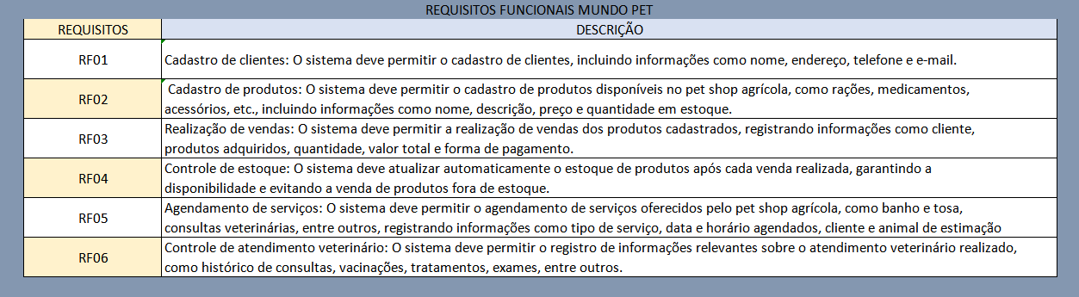

### **5.1.2 Requisitos não funcionais**

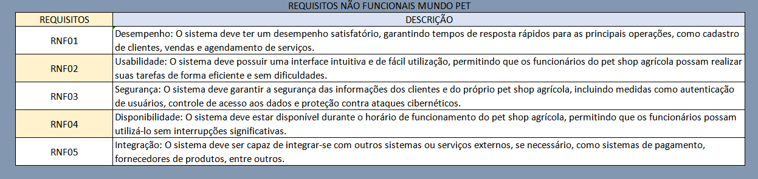

Fonte:Kliemann Simão, 2023

## Diagrama de Contexto

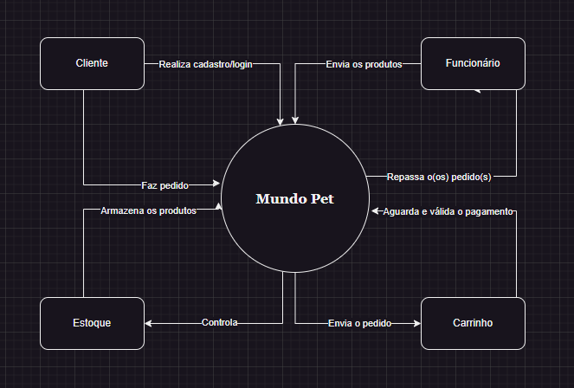Um diagrama de contexto de um trabalho é uma representação gráfica simplificada que descreve como relaxado entre um sistema ou processo específico e os atores envolvidos. Ele fornece uma visão geral do sistema, identificando os elementos principais e mostrando como eles se relacionam com o ambiente externo.

Fonte:Kliemann Simão, 2023

## Diagrama de Fluxo de dados

O diagrama de fluxo de dados (DFD) é considerado uma das principais ferramentas adotadas em um projeto de Sistemas de Informação. Ele consiste em uma representação gráfica de como as informações se movem em meio aos processos de um sistema( Bruno Guerra, 2019).

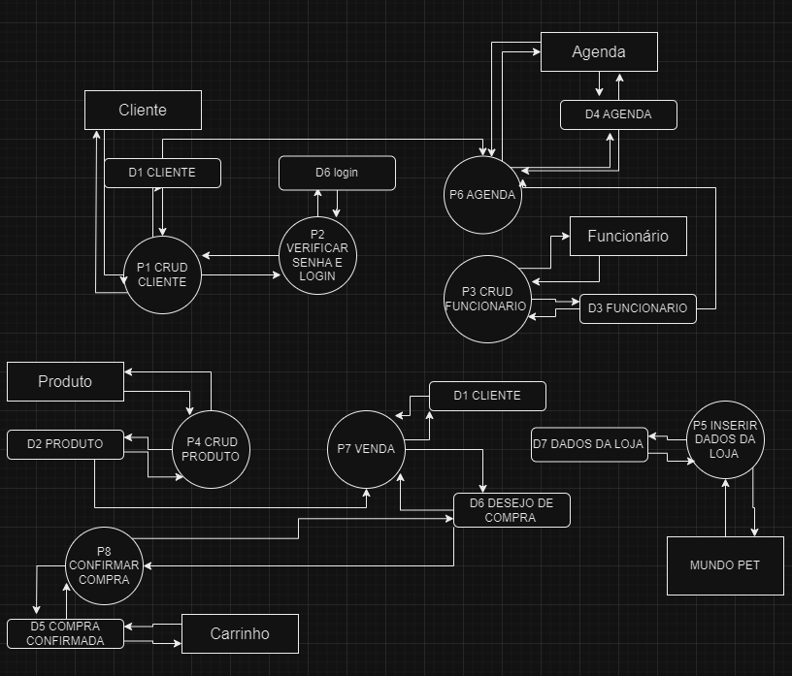

Fonte:Kliemann Simão, 2023

## Diagrama de Entidade e relacionamento

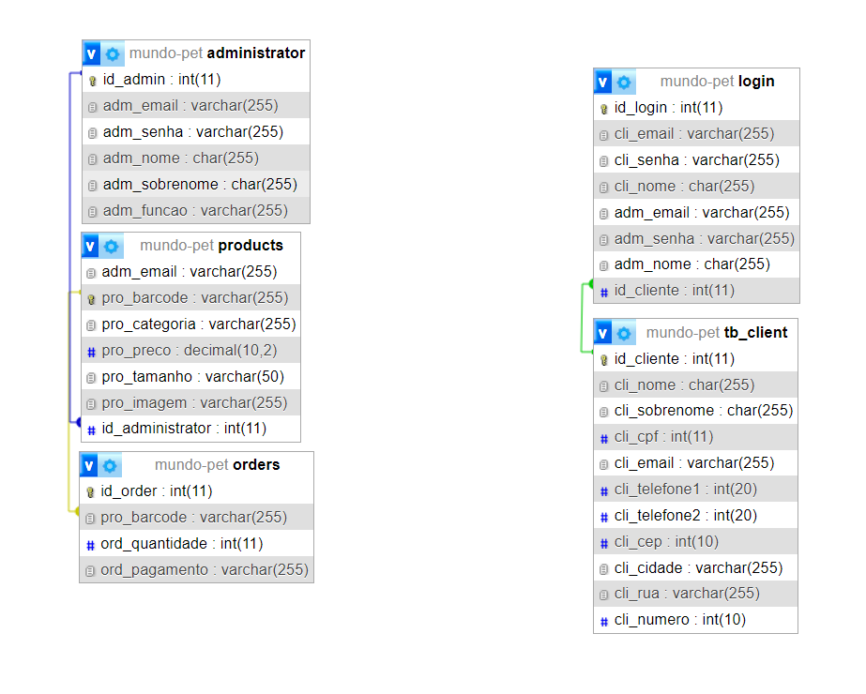

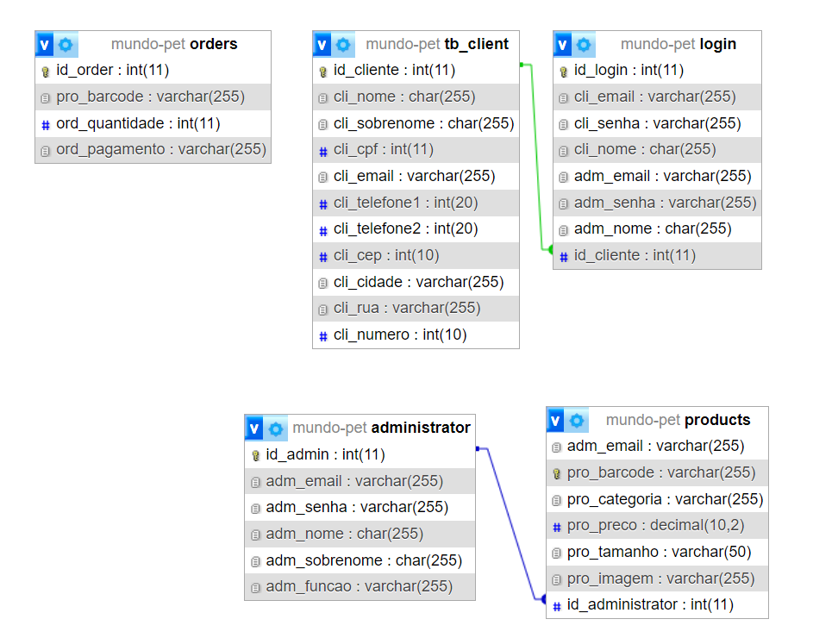

Fonte:Kliemann Simão, 2023

## Dicionário de Dados

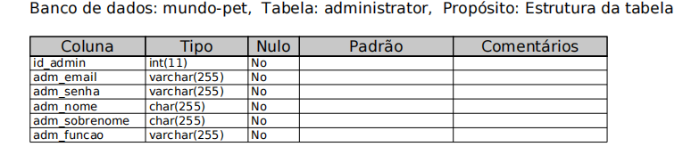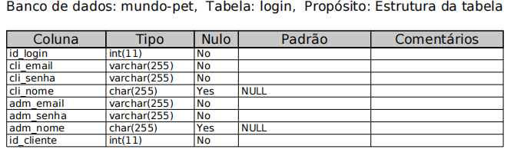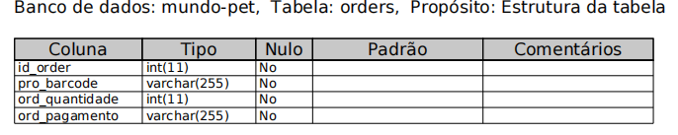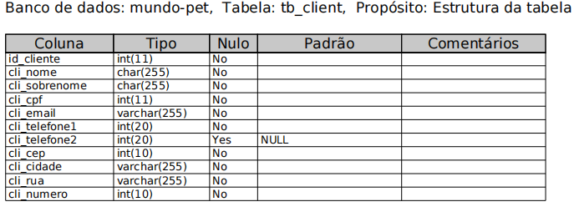

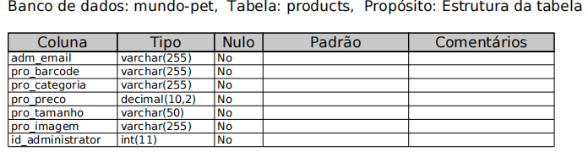

Fonte:Kliemann Simão, 2023

## Diagrama de Caso de Uso

**Fonte: O autor, 2022**

### Cadastrar

### Logar

### Cadastro de funcionário/profissional

### Consultar profissionais

### Agendamento

## Diagrama de Classe

**Fonte: O autor, 2022**

## Diagrama de Sequência

**Fonte: O autor, 2022**

## Diagrama de Atividade

**Fonte: O autor, 2022**

# Telas

# Conclusão

# REFERÊNCIAS

1. Especialista em Educação Permanente: Saúde e educação pela FioCruz – Fundação Osvaldo Cruz. Especialista em tecnologias da Informação pela UNIVEL – União Educacional de Cascavel. Pedagoga formada pela UNIPAR – Universidade Paranaense. Professora do núcleo técnico do Estado do Paraná – Ensino médio técnico.

   2